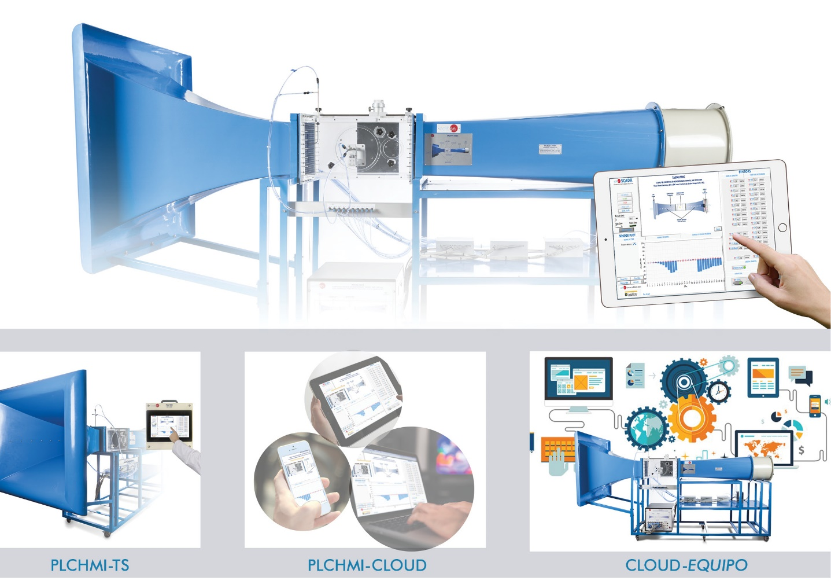

Características Principales:
• Interfaz compacta basada en un controlador lógico programable (PLC) industrial.
• Pantalla táctil portátil con interfaz hombre-máquina (HMI) para proporcionar control local o remoto (interfaz y conexión HMI a través de cable Ethernet).
• Posibilidad de operar simultáneamente desde HMI y PC.
• Posibilidad de migrar la aplicación de software HMI a dispositivos inteligentes como smartphone, tablet, etc. para control remoto.
• Posibilidad de visualización y control de forma remota en una red local (router robusto e inalámbrico).
• Aplicación cómoda, flexible y fácil de usar.
• Adquisición, control, cálculo y registro remotos.
• Varios usuarios pueden controlar, adquirir y procesar el experimento de forma remota.
• Los usuarios pueden manipular los datos guardados y en vivo del experimento.
• Posibilidad de monitorizar el estado de la conexión del usuario y el tiempo de la sesión.
• Bajo ancho de banda de red de 1Mbps para la conexión a Internet.
• Visualización y transmisión de hardware. Posibilidad de visualizar múltiples procesos del experimento en tiempo real.

ISO 9001: Gestión de Calidad (para Diseño, Fabricación, Comercialización y Servicio postventa)
Certificado Unión Europea
(seguridad total)
Certificados ISO 14001 y Esquema de Ecogestión y Ecoauditoría (gestión medioambiental)
1
“Worlddidac Quality Charter” y Miembro Platino de Worlddidac

INTRODUCCIÓN

Hoy en día, muchas aplicaciones industriales están controladas por controladores lógicos programables (PLC). El PLC puede considerarse como una computadora de propósito específico. El PLC posee muchas ventajas sobre otros sistemas de control, entre ellas, su flexibilidad, bajo coste, velocidad operativa, fiabilidad y facilidad de programación. Estos PLC, en muchas aplicaciones, van acompañados de HMI (Human Machine Interface) con el propósito de monitorizar y controlar de forma local el proceso industrial.

La expansión para PLC y HMI, “PLCHMI”, es el conjunto PLC-HMI diseñado por EDIBON. Su objetivo es trabajar en conjunto con cualquier otro equipo de EDIBON que lleve a cabo el control de un proceso. Permite al usuario operar y controlar un equipo de EDIBON desde una HMI y/o desde el software EDIBON SCADA.

DESCRIPCIÓN GENERAL

La expansión para PLC y HMI, “PLCHMI“, es un sistema compuesto por una interfaz que incluye los módulos PLC como la CPU, módulo de E/S digital, módulo E/S analógica, módulo de comunicaciones, etc. y una caja de control con la pantalla HMI (elementos requeridos (al menos uno): “PLCHMI-TS“, “PLCHMI-TS15” y/o “PLCHMI-TS21”).
La interfaz PLC es el módulo que contiene el controlador PLC, diferentes módulos de E/S analógicas y digitales y los módulos de comunicación necesarios para comunicarse con diferentes dispositivos como HMI, PC, tableta, etc. Para comunicarse con la HMI y/o un PC, el equipo dispone de dos puertos Ethernet. También existe un conector SCSI para conectar la interfaz del PLC con equipo que lleva a cabo el control del proceso. Además, la interfaz PLC podría estar provista con cualquier otro conector o puerto de comunicación (USB, conector serie DB-9 o DB-25, etc.) para establecer una comunicación entre la expansión y el equipo de control de proceso.
La caja de control HMI contiene un panel táctil (elementos requeridos (al menos uno): “PLCHMI-TS“, “PLCHMI-TS15” y/o “PLCHMI-TS21”) que permite monitorizar y controlar el equipo de control de proceso. Mediante la pantalla HMI se pueden visualizar gráficamente las variables y resultados del proceso así como controlar los diferentes actuadores. La comunicación con la interfaz de control es mediante Ethernet.

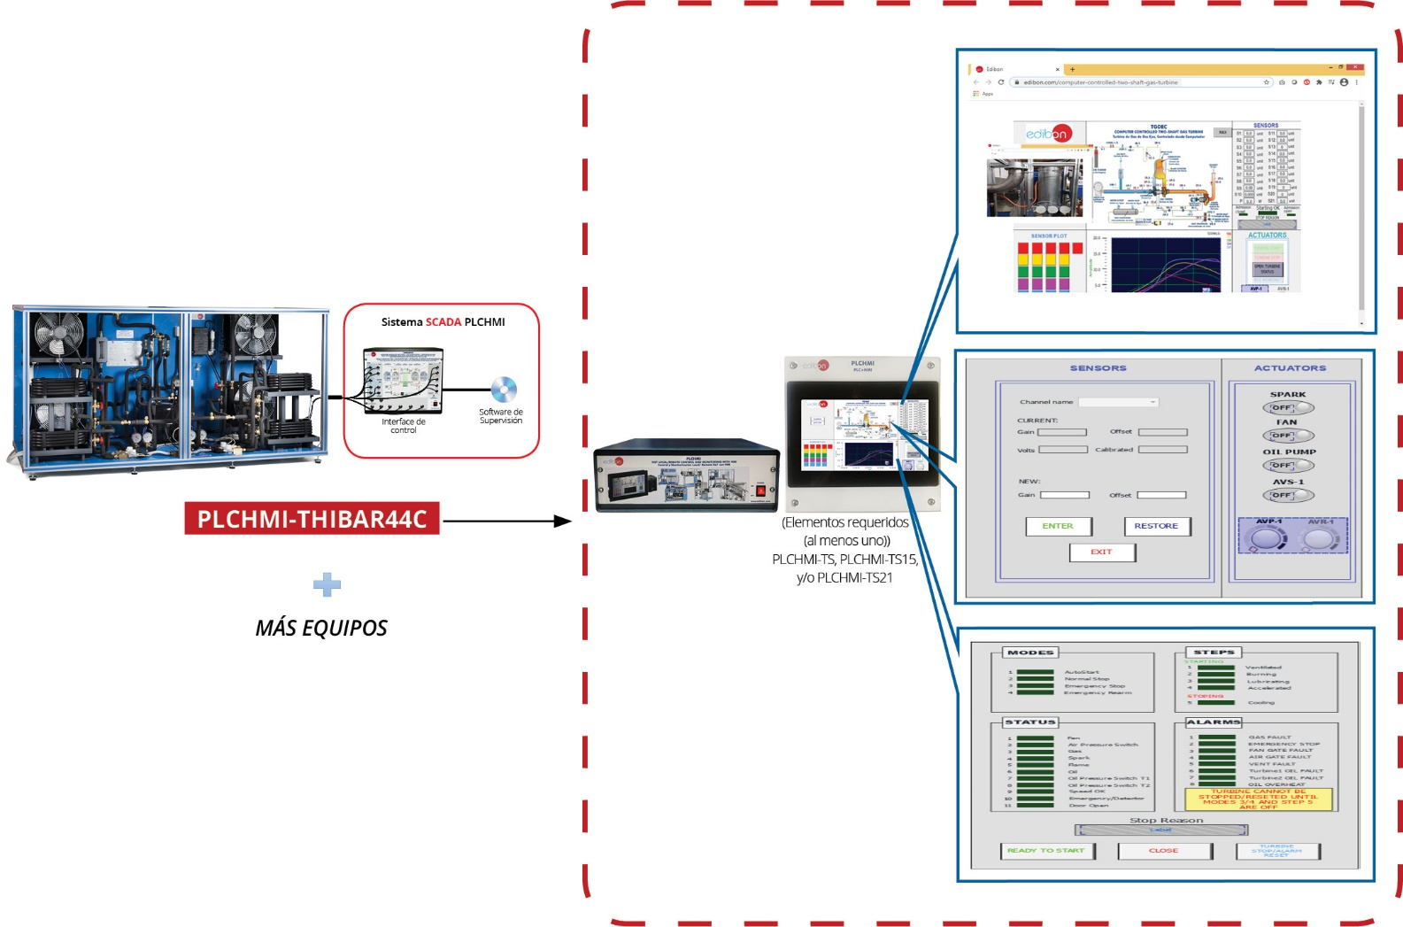

ELEMENTOS REQUERIDOS (al menos uno) (No incluidos)

PLCHMI-TS. KIT DE PANTALLA TÁCTIL 10“ PARA PLCHMI.
PLCHMI-TS15. KIT DE PANTALLA TÁCTIL 15“ PARA PLCHMI.
PLCHMI-TS21. KIT DE PANTALLA TÁCTIL 21“ PARA PLCHMI.

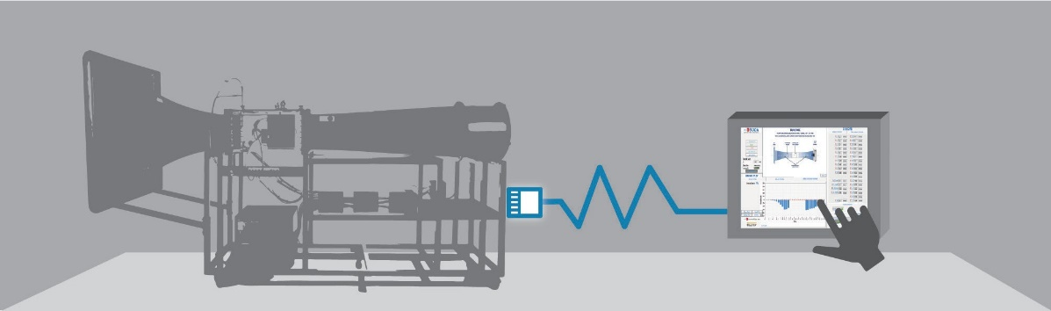
LABORATORIO

La gama PLCHMI-TS consta de unas pantallas táctiles compactas, potentes y robustas que permiten al usuario interactuar con los procesos y variables de manera local a través de la aplicación SCADA propia del PLCHMI (SCADA-HMI).
* El software SCADA diseñado para la expansión PLCHMI (SCADA-HMI) contiene indicadores, actuadores, gráficos de forma de onda, etc. para representar tendencias, mostrar los valores de los sensores y manipular los elementos del hardware.
* Los datos recogidos pueden ser exportados, trazados y post procesados para diferentes aplicaciones de software como EXCEL, MATLAB, PYTHON, etc.

ELEMENTOS ADICIONALES RECOMENDADOS (No incluidos)

PLCHMI-CLOUD. KIT DE CONTROL REMOTO PARA PLCHMI:
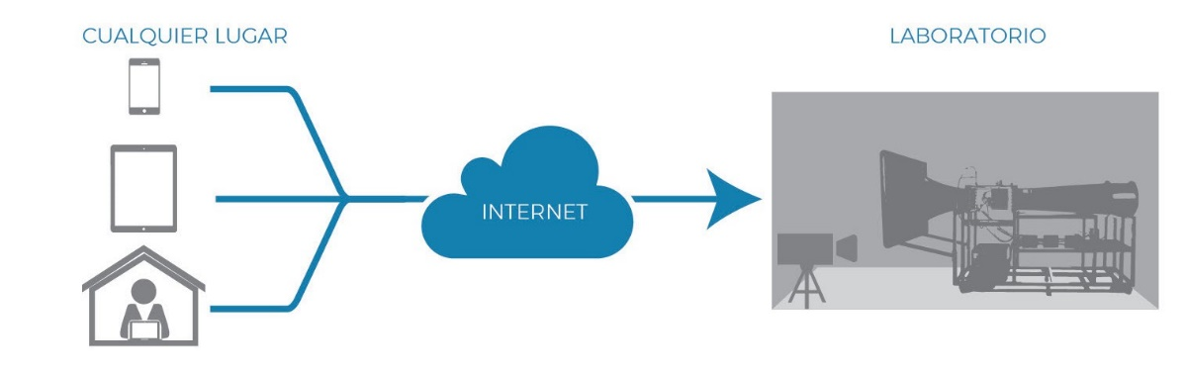

El PLCHMI-CLOUD es una solución en la nube COMPLETA que permite controlar y visualizar los equipos de EDIBON a través de internet, permitiendo el control remoto mediante dispositivos tales como smartphones, tablets y PCs. (Puede requerir de la actuación del personal de laboratorio).
*El equipo puede ser controlado y vigilado en TIEMPO REAL en cualquier momento y en cualquier lugar usando su conexión a internet usando cámaras incluidas de alta definición.

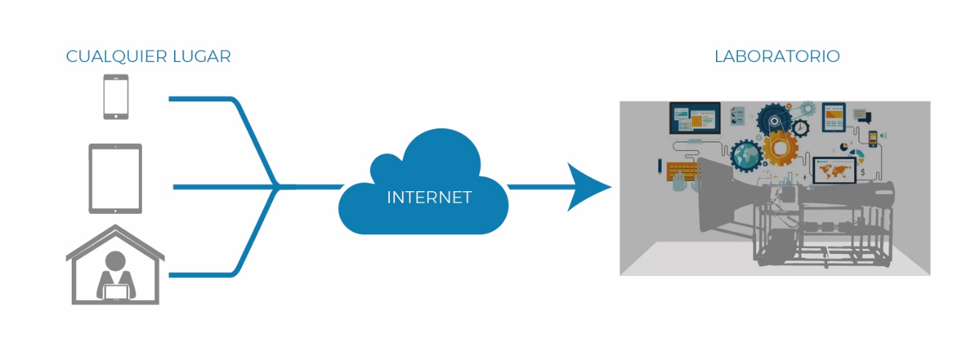
PLCHMI-C. KIT DE ADQUISICIÓN DE DATOS Y SOFTWARE PARA PLCHMI:

El kit CLOUD-EQUIPO incluye la automatización de algunos o todos los elementos hardware (consultar opciones) y sus medidas de seguridad asociadas.
Con este kit adicionalmente se permite el control remoto con aplicaciones de terceros.

ESPECIFICACIONES

El paquete de software del Control y Monitorización local/remota IIoT con HMI, “PLCHMI” incluye los siguientes items:
- Ítems de la expansión PLCHMI: 1, 2 y 3.

1 PLCMI-EQUIPO. Control y Monitorización local/remota llot con HMI para cada equipo de EDIBON.
El Control y Monitorización local/remota IIoT con HMI, “PLCHMI”, está formado por el siguiente elemento incluido:

CAJA DE CONTROL HMI:
Una caja de control de alto rendimiento y fiabilidad que proporciona un entorno controlado para todos los dispositivos responsables de la funcionalidad eléctrica del equipo (suministro de energía, acondicionamiento de la señal de datos, control, protección eléctrica, etc.) y también para una conexión rápida y fácil entre el equipo y la HMI.
• Suministro eléctrico:
Monofásico 100 - 240 VAC, PH+N+G.
Diferencial-Magnetotérmico, 2 polos, 25 A, 30 mA CA 6 KA.
• Controlador PLC:
Panasonic FP7 CPS31E CPU.
• Módulos E/S digitales:
16 entradas digitales; Rango de entrada: 0 V – 24 V.
16 salidas digitales; Salida a relé.
• Módulos E/S analógicos:
16 entradas analógicas; 16-bit resolución. Rango de entrada: -10 V – +10 V.
4 salidas analógicas; 16-bit resolución. Rango de salida: -10 V – +10 V.
• Conectores y Puertos de Comunicación:
Switch Ethernet de 2 puertos. Conector SCSI.
Puerto USB, puerto serie DB-9 o DB-25 (si es requerido).

ROUTER WIFI GLOBAL 4G INDUSTRIAL ROUTER:
NAT, Servidor/Cliente DHCP.
Servidor Virtual.
Terminal DMZ.
Cortafuegos con filtro IP, MAC y de dominio.
Soporte RMS.
OpenVPN, PPTP.
L2TP, QOS, IPsec.
Redirección de puertos.
*Este artículo podría ser reemplazado durante y después de la cotización si el dispositivo ya no es soportado por el fabricante.

2 Cables y Accesorios, para un funcionamiento normal.
3 Manuales: Este equipo se suministra con los siguientes manuales: Servicios requeridos, Montaje e Instalación, Puesta en marcha, Seguridad, Mantenimiento y manual de Prácticas.

4 Elementos requeridos (al menos uno) (No incluidos):
PLCHMI-TS. Kit de Pantalla Táctil 10” para PLCHMI:
• Suministro eléctrico: Monofásico 100 - 240 VAC, PH+N+G.
• Pantalla táctil: Resistiva analógica.
• Tamaño: 10” 16:9 TFT.
• Resolución: 1024 x 600, WVGA.
• Colores: 64 K.
• Puerto Ethernet.

PLCHMI-TS15. Kit de Pantalla Táctil 15” para PLCHMI:
• Suministro eléctrico: Monofásico 100 - 240 VAC, PH+N+G.
• Pantalla táctil: Resistiva analógica.
• Tamaño: 15,6 TFT.
• Resolución: 1366 x 768, WVGA.
• Colores: 16 M.
• Puerto Ethernet.

PLCHMI-TS21. Kit de Pantalla Táctil 21” para PLCHMI:
• Suministro eléctrico: Monofásico 100 - 240 VAC, PH+N+G.
• Pantalla táctil: Resistiva analógica.
• Tamaño: 21,5” TFT.
• Resolución: 1920 x 1080, WVGA.
• Colores: 16 M.
• Puerto Ethernet.

Elementos adicionales recomendados (No incluidos):
5 PLCHMI-CLOUD. Kit de Control Remoto para PLCHMI:
• Cámara IP:
Hardware:
Sensor CMOS de alta calidad para obtener imágenes nítidas.
Funciones de panorámica e inclinación para cubrir una gran área.
LEDs IR incorporados para capturar vídeo en entornos con poca luz.
Conectividad Wi-Fi:
Tecnología inalámbrica 802.11n que ofrece mayor velocidad, alcance y fiabilidad.
Posibilidad de colocar en cualquier lugar sin necesidad de cableado de red adicional.
Sonido y vídeo:
Compresión H.264 y MJPEG en tiempo real para reducir el tamaño de los archivos de vídeo. Detección de sonido y movimiento.
Acceso remoto y móvil.
*Este artículo podría ser sustituido durante y después de la cotización si el dispositivo ya no es soportado por el fabricante.
ESPECIFICACIONES
• Licencia de Corvina Cloud: Aplicación para acceder a las interfaces de usuarios y a los puntos terminales como los PLCs y las cámaras
IP.

6 CLOUD-EQUIPO. Kit de Automatización y Control Remoto para cada equipo de EDIBON:
• Elementos para la automatización de algunos o todos los elementos hardware (consultar opciones).
• Medidas de seguridad asociadas.
PANTALLAS PRINCIPALES DE SOFTWARE PLCHMI EXPANSIÓN DE EDIBON

Ejemplo de interfaz de HMI SCADA

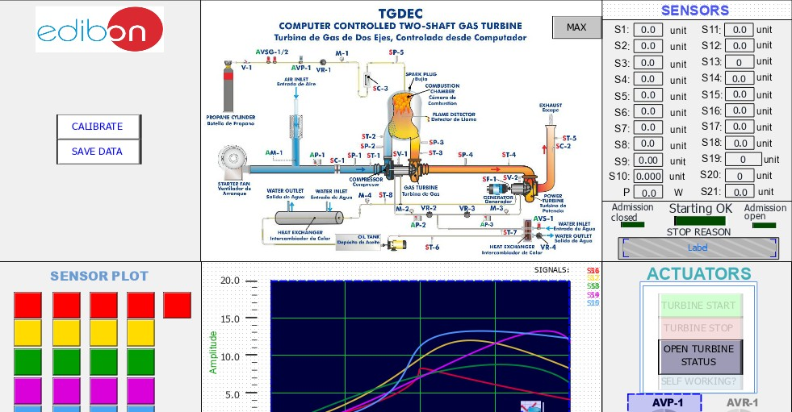

Ejemplo de interfaz de HMI SCADA
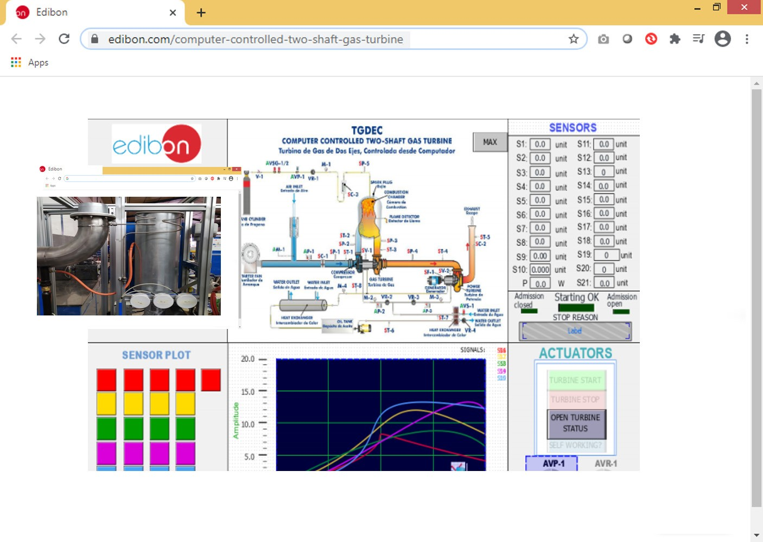

PANTALLAS PRINCIPALES DE SOFTWARE PLCHMI EXPANSIÓN DE EDIBON

Ejemplo de interfaz de HMI SCADA
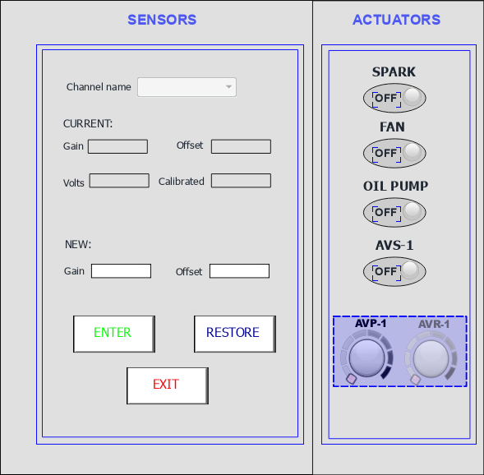

Ejemplo de interfaz de HMI SCADA

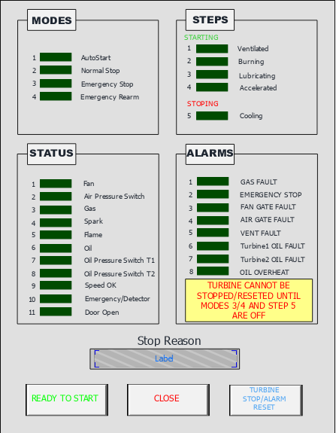

AMPLIA GAMA DISPONIBLE DE APLICACIONES DE PLCHMI (CONTROL PID)

Equipos que pueden utilizar PLCHMI:

Ejemplos:

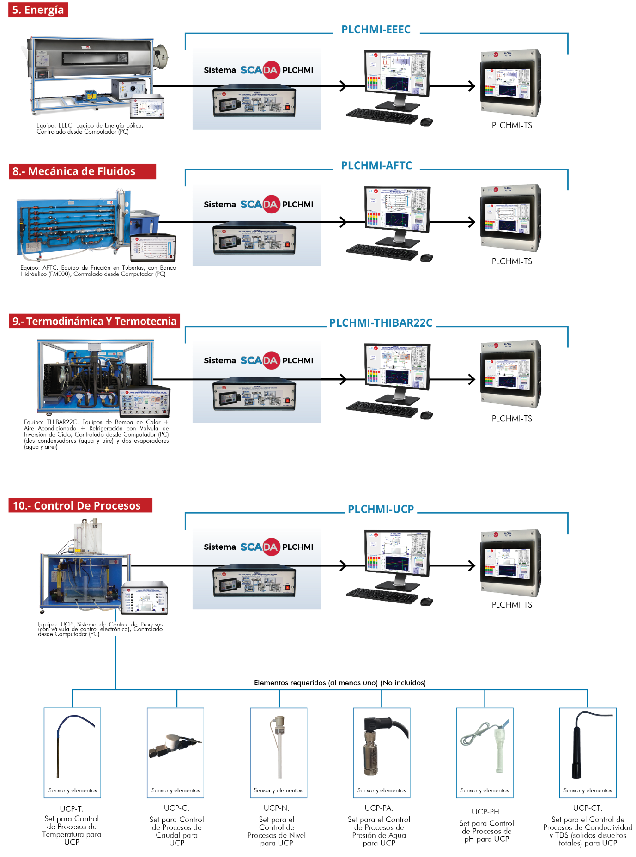

AMPLIA GAMA DISPONIBLE DE APLICACIONES DE PLCHMI (CONTROL PID)

Equipos que pueden utilizar PLCHMI:
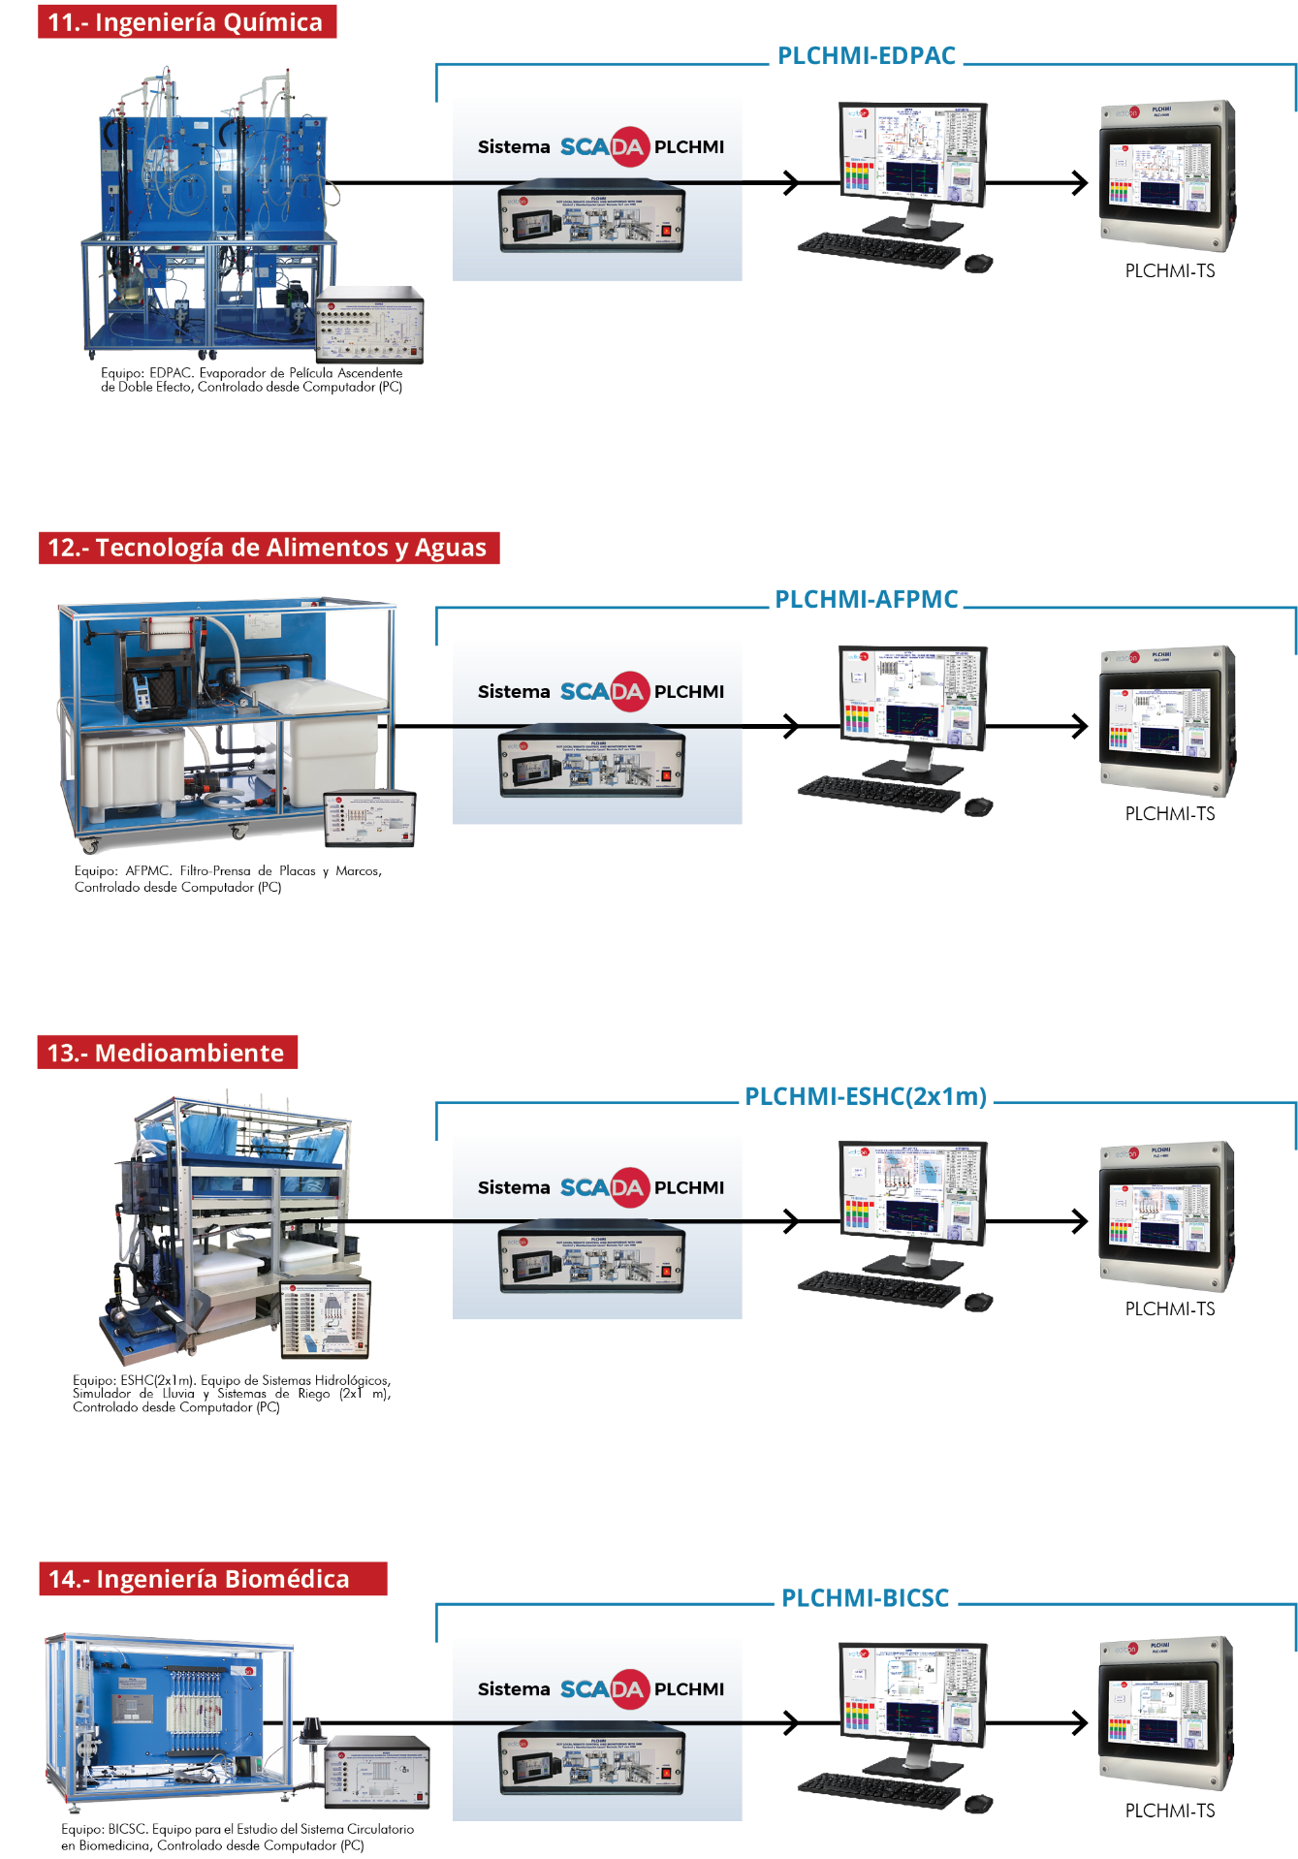
Ejemplos:

INFORMACIÓN DE PEDIDO

Items principales
El suministro mínimo siempre incluye:
1 PLCHMI-EQUIPO: Control y Monitorización local/remota
IIoT con HMI para cada equipo de EDIBON.
2 Cables y Accesorios, para un funcionamiento normal.
3 Manuales.

4 Elementos requeridos (al menos uno) (No incluidos):
PLCHMI-TS. Kit de Pantalla Táctil 10” para PLCHMI.
PLCHMI-TS15. Kit de Pantalla Táctil 15” para PLCHMI.
PLCHMI-TS21. Kit de Pantalla Táctil 21” para PLCHMI.
Items opcionales (suministrados bajo petición específica)

5 PLCHMI-CLOUD. Kit de Control Remoto para PLCHMI.
6 CLOUD-EQUIPO. Kit de Automatización y Control Remoto para cada equipo de EDIBON.

